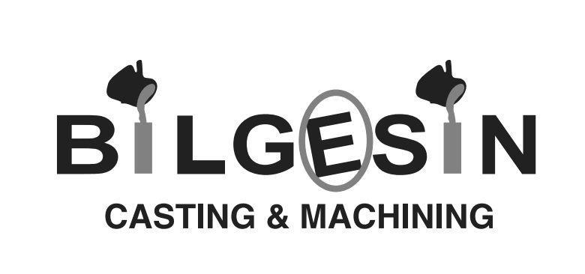

Tarih : {date}

İŞLEME İŞ EMRİ/PLAKA (İE02)

|  |  |  |  |
| --- | --- | --- | --- |
| İş Emri No. | {reference} | ÖZEL İSTEKLER | {specials} |
| Miktar (Adet) | {qty} |
| Teslim Tarihi | {deliveryDate} |
| Analiz/Malzeme | {analysis} |
| Müşteri Referans No. | {customer_reference} |
| Ürün Açıklaması | {description} |
| Revizyon | {revision} |

|  |
| --- |
| Plaka Model Ölçüsü:  {plate_model_size} |
| VNT’de işlenecek ölçü:  {dimensions} |
| Dış Atölyede İşlenecek Ölçü:  {treatment_firm_dim} |

İstenen Sertifikalar

|  |  |
| --- | --- |
| Sertifika{#certificates} | {certificate}{/} |

|  |  |
| --- | --- |
| Nihai Ağırlık |  |
| Hesaplanan Ağırlık | {calc_weigth} |
| Dış Atölye/İşlemeci Firma | {treament_firm} |
| Model Gelecek Firma | {model_firm} |
| Paketleme | {packaging} |

{#hasPackage}Önemli Not : Malzeme Ağırlıklarına Uygun Paketleme yapılması gerekmektedir.{/hasPackage}

Form No : F-07 Rev. 0